Чемпионат по баскетболу 3х3, 1 этап
14 апреля в спортивном зале ГБПОУ "Добрянского гуманитарно-технологического техникума им. П.И. Сюзева" прошел 1 этап Чемпионата по баскетболу 3 х 3 среди образовательных учреждений Добрянского района среди юношей 2001-2003 и 2004-2006 гг.р.
Всего приняли участие 14 команд (по 7 в каждой возрастной группе). В следующий 2 этап по Положению Чемпионата выходит только 4 команды в каждой возрастной группе занявшие места с 1 по 4.
Баскетболисты МАОУ "Полазненской СОШ № 1" в сложнейшей борьбе стали вторыми в обеих группах и получили право участвовать во 2 этапе Чемпионата.
Поздравляем:
- команду 2001-2003 гг. р. - Васькина Арсения, Коркодинова Дмитрия,
Шелепаева Михаила;

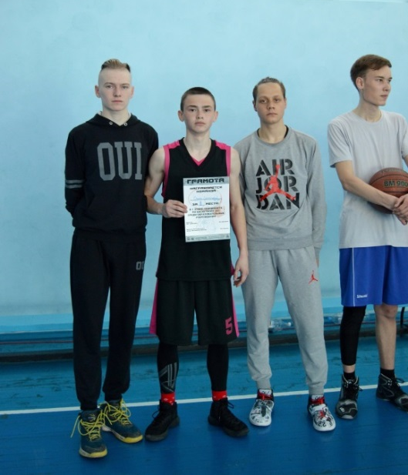
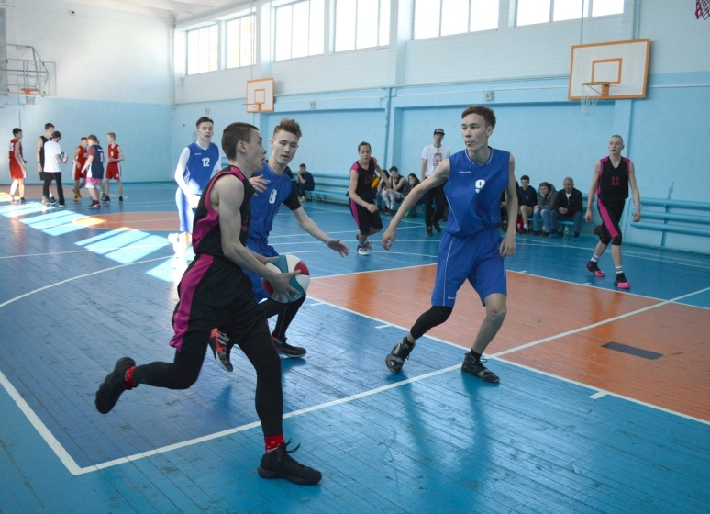
- команду 2004-2006 гг.р. - Чепкасова Владислава, Коркодинова Романа, Салахутдинова Ильяса с замечательным результатом!

